|  |  |
| --- | --- |
| C | תמונה שמכילה טקסט, מזון, משקה, משקה קל  התיאור נוצר באופן אוטומטימאדים **מגבלת זמן:** 1 שניות  **מגבלת מקום:** 2 ג'יגה בייט |

ברוכים הבאים למאדים! טוב, עוד לא. נאס"א כבר קבעה לעצמה למטרה ליישב את הכוכב בשנת 2036, ועד אז המלאכה מרובה. על יניר, שסיים את **תואר הנדסת השבילים** שלו בהצטיינות, הוטלה המשימה (המאוד... מעניינת) – להיות אחראיים לתכנון ובניית השבילים בין המושבות על הכוכב!

הגאומטריה במאדים שונה במקצת ממה שאנחנו מכירים בכדור הארץ: ניתן לחשוב על הכוכב כמעגל, כאשר המושבות בו יבנו על גבי היקפו, והשבילים יעברו בתוך שטחו. לכן, כל מושבה ניתנת לתיאור על ידי הזווית שהיא יוצרת עם הכיוון העליון של הכוכב, בכיוון השעון.

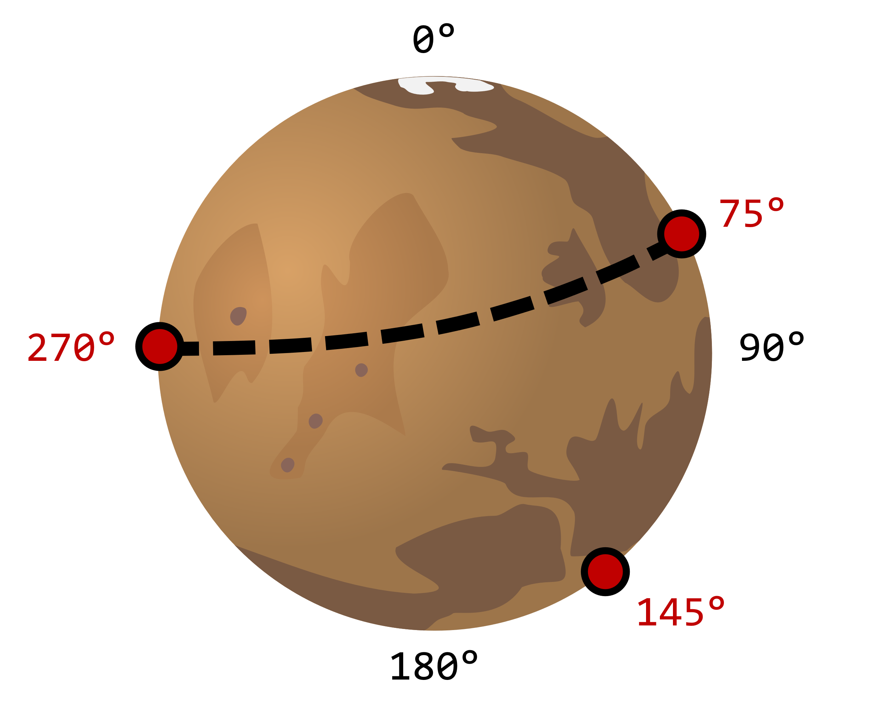

מאדים. או שלא.

הבעיה היא שהמשאבים בכוכב מוגבלים מאוד, ולכן יש צורך עז לחסוך בשבילים שבין המושבות. ליתר דיוק, אסור ששני שבילים על הכוכב יחתכו אחד את השני. אפילו עם כל הידע שצבר במהלך לימודיו, משימת תכנון השבילים הייתה מסובכת מידי בשביל יניר, ולכן החליט לפרסם את המשימה באתר המפוקפק שלו (בניגוד לנהלים כמובן, שאוסרים על פרסום הפרויקט המסווג), בתקווה לקבל עזרה מהציבור הרחב.

לאחר שפתח את תיבת הדוא"ל שלו כמה ימים לאחר מכן, היה מופתע מכמות ההצעות לשבילים שקיבל! כעת הוא נתקל בבעיה אחרת: הוא חייב לסנן את ההצעות בכדי לבדוק שהן אכן עומדות בתנאים הנדרשים. עבודה זו לוקחת הרבה מאוד זמן (בבירור יותר זמן מתכנון מערכת שבילים בעצמו). עזרו ליניר, וכתבו תוכנה שבהינתן אוסף $n$ השבילים בהצעה מסוימת תבדוק האם אין אף זוג שבילים אשר חותכים אחד את השני.

## קלט ופלט

שורת הקלט הראשונה תכיל מספר שלם $n$ ($1≤n≤2⋅{10}^{5}$) – מספר השבילים בהצעה.

לאחר מכן יופיעו $n$ שורות קלט. השורה ה־ $i$ תכיל שני מספרים ממשיים $α_{i},β_{i}$– *הזוויות המייצגות את שתי המושבות שאותן מחבר השביל ה־ $i$ ($0°≤α_{i},β_{i}<360°,α_{i}≠β_{i}$). הזוויות ינתנו בקלט בדיוק של 3 ספרות אחרי הנקודה, ויתכן כי אותה המושבה (זווית) מחוברת למספר שבילים.*

*עליכם להדפיס מחרוזת אחת בלבד:* VALID *אם לא קיים זוג שבילים נחתכים בהצעה, או* INVALID *אחרת.*

## דוגמאות

|  |  |
| --- | --- |
| פלט דוגמה | קלט דוגמה |
| VALID | 2  100.000 300.000  250.000 150.000 |

|  |  |
| --- | --- |
| פלט דוגמה | קלט דוגמה |
| INVALID | 2 350.000 150.000  100.000 300.000 |

**הסבר:** שני השבילים הנתונים חוצים זה את זה. להלן איור להמחשה:

